10.1 增加新的计算节点

10.1.1 准备环境
首先确保防火墙状态，若开启则关闭，并设置成开机不自启动。
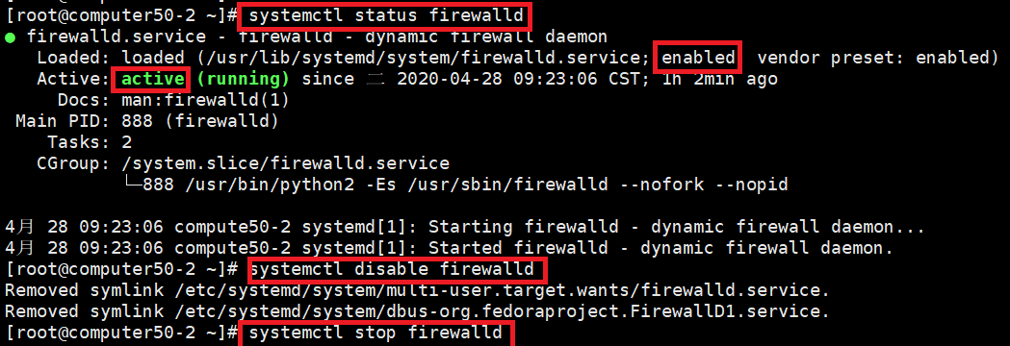
关闭selinux：
- 修改主机名，/etc/hosts解析
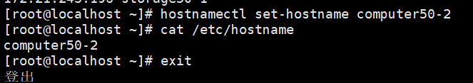
再重新登录：
配置/etc/hosts
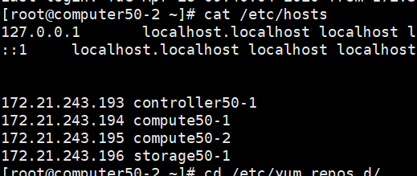
确保，目前的4个节点（1个controller，2个compute，1个storage）的/etc/hosts文件保持一致。
- Yum源
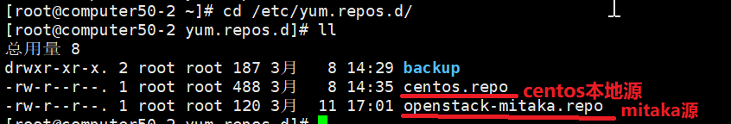
源在部署新的节点时已经配置，无需再更改。
- 时间同步
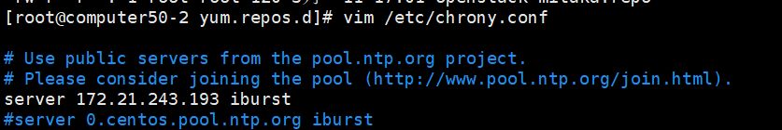
配置本机的时间同步服务器为控制节点。重启服务生效。
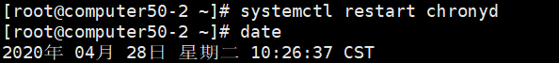
- 安装openstack客户端和openstack selinux

10.1.2 安装nova-compute
- 安装nova-compute及openstack配置工具
- 修改配置文件/etc/nova/nova-compute.conf
- 备份
cp /etc/nova/nova.conf{,.bak}
egrep -v '^$|#' /etc/nova/nova.conf.bak >/etc/nova/nova.conf

- 消息队列
在``[DEFAULT]`` 和 [oslo_messaging_rabbit]部分，配置``RabbitMQ``消息队列的连接
[DEFAULT]
...
rpc_backend = rabbit

[oslo_messaging_rabbit]
...
rabbit_host = controller50-1
rabbit_userid = openstack
rabbit_password = RABBIT_PASS
#用你在 “RabbitMQ” 中为 “openstack” 选择的密码替换 “RABBIT_PASS”。

- Keystone认证
#在 “[DEFAULT]” 和 “[keystone_authtoken]” 部分，配置认证服务访问：
[DEFAULT]
...
auth_strategy = keystone

[keystone_authtoken]
...
auth_uri = http://ccontroller50-1:5000
auth_url = http://controller50-1:35357
memcached_servers = controller50-1:11211
auth_type = password
project_domain_name = default
user_domain_name = default
project_name = service
username = nova
password = NOVA_PASS
#使用你在身份认证服务中设置的``nova`` 用户的密码替换``NOVA_PASS``。

- 启用网络服务
#在 [DEFAULT] 部分，配置 my_ip 选项，使能 Networking 服务：
[DEFAULT]
...
my_ip = MANAGEMENT_INTERFACE_IP_ADDRESS
use_neutron = True
firewall_driver = nova.virt.firewall.NoopFirewallDriver
说明：将其中的 MANAGEMENT_INTERFACE_IP_ADDRESS 替换为计算节点上的管理网络接口的IP 地址

- 远程控制台
#在``[vnc]``部分，启用并配置远程控制台访问：
[vnc]
...
enabled = True
vncserver_listen = 0.0.0.0
vncserver_proxyclient_address = $my_ip
novncproxy_base_url = http://controller50-1:6080/vnc_auto.html
说明：服务器组件监听所有的 IP 地址，而代理组件仅仅监听计算节点管理网络接口的 IP 地址。
基本的 URL 指示可以使用 web 浏览器访问位于该计算节点上实例的远程控制台的位置。

- 镜像服务
#在 [glance] 区域，配置镜像服务 API 的位置：
[glance]
...
api_servers = http://controller50-1:9292

- 锁路径
#在 [oslo_concurrency] 部分，配置锁路径：
[oslo_concurrency]
...
lock_path = /var/lib/nova/tmp

- 虚拟化配置
#在[libvirt]区域配置虚拟机方案和cpu模式为默认。
[libvirt]
virt_type = qemu
cpu_mode = none

- Neutron配置
在[neutron]区域，配置网络服务相关信息
[neutron]

url = http://controller50-1:9696
auth_url = http://controller50-1:35357
auth_type = password
project_domain_name = default
user_domain_name = default
region_name = RegionOne
project_name = service
username = neutron
password = NEUTRON_PASS
- 启动相关服务
- 在控制节点上验证nova服务
openstack compute service list可以看到新的计算节点服务：
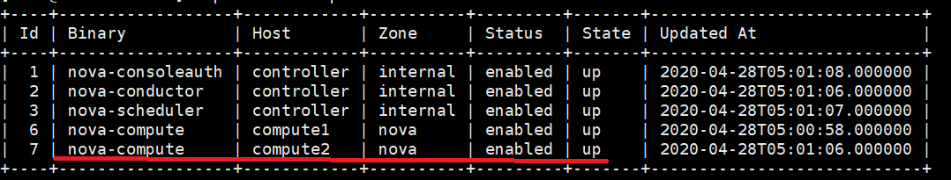

10.1.3 安装和配置neutron
（1）安装软件
yum install openstack-neutron-linuxbridge ebtables ipset

（2）修改配置文件/etc/neutron/neutron.conf
a. 备份
cp /etc/neutron/neutron.conf{,.bak}
egrep -v "^$|#" /etc/neutron/neutron.conf.bak >/etc/neutron/neutron.conf

b. 修改/etc/neutron/neutron.conf
在[database]部分，注释所有``connection`` 项，因为计算节点不直接访问数据库
b.1 认证机制
[DEFAULT]

auth_strategy = keystone

[keystone_authtoken]

auth_uri = http://controller:5000
auth_url = http://controller:35357
memcached_servers = controller:11211
auth_type = password
project_domain_name = default
user_domain_name = default
project_name = service
username = neutron
password = NEUTRON_PASS

b.2 消息队列
[DEFAULT]

rpc_backend = rabbit

[oslo_messaging_rabbit]

rabbit_host = controller
rabbit_userid = openstack
rabbit_password = RABBIT_PASS

b.3 锁
[oslo_concurrency]

lock_path = /var/lib/neutron/tmp

（3）配置Linuxbridge代理
Linuxbridge代理为实例建立layer－2虚拟网络并且处理安全组规则。
a.备份
cp /etc/neutron/plugins/ml2/linuxbridge_agent.ini{,.bak}

b.配置/etc/neutron/plugins/ml2/linuxbridge_agent.ini
b.1 在[linux_bridge]部分，将公共虚拟网络和公共物理网络接口对应起来：

[linux_bridge]
physical_interface_mappings = provider:PROVIDER_INTERFACE_NAME

b.2 禁止VXLAN覆盖网络
在[vxlan]部分，禁止VXLAN覆盖网络：

[vxlan]
enable_vxlan = False

b.3 启用安全组并配置 Linuxbridge iptables firewall driver
[securitygroup]

enable_security_group = True
firewall_driver = neutron.agent.linux.iptables_firewall.IptablesFirewallDriver

（4）为计算节点配置网络服务/etc/nova/nova.conf
在[neutron]部分，配置访问参数：

[neutron]

url = http://controller:9696
auth_url = http://controller:35357
auth_type = password
project_domain_name = default
user_domain_name = default
region_name = RegionOne
project_name = service
username = neutron
password = NEUTRON_PASS

（5）重启nova-compute服务

systemctl restart openstack-nova-compute.service

（6） 启动Linuxbridge代理并配置它开机自启动

# systemctl enable neutron-linuxbridge-agent.service
# systemctl start neutron-linuxbridge-agent.service
- 在控制节点上验证
执行neutron agent-list
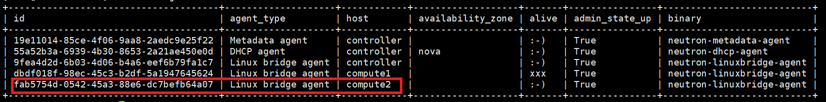
发现新增的linux bridge agent。

10.1.4 验证—创建实例
- 采用默认算法调度计算节点创建虚机.
登录dashboard创建虚机。

- 指定计算节点创建虚机

创建虚机实例时有”可用域(Availability Zone)”选择：
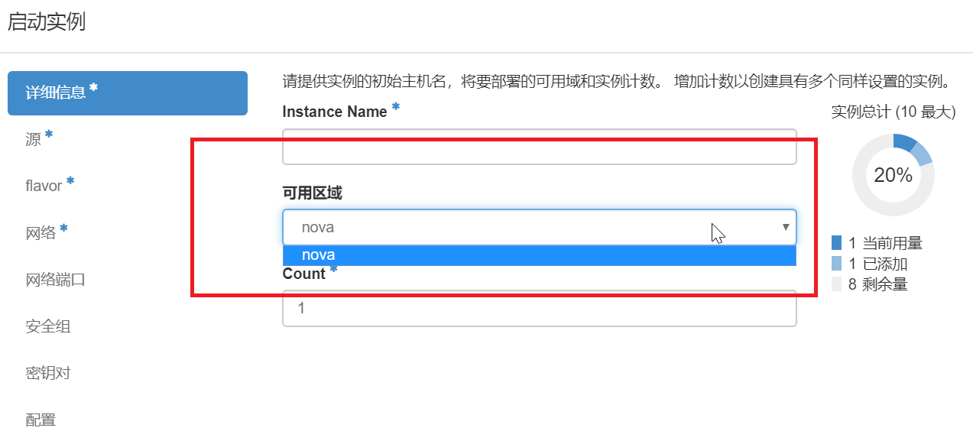

可用域(Availability Zone)是对Region的再次划分，划分 AZ 的主要目的是为了提高容灾性和提供廉价的故障隔离服务。用户在选定 Region 后， 还可以选择将自己的实例部署在不同的 AZ 中，选择不同 AZ 部署实例的主要原因在于防止某个 AZ 故障时位于其上的所有实例同时者机。 AZ 中没有独立的数据库和消息队列服务器，而是多个 AZ 共享 Region内部的数据库和消息队列系统。
将同处一个故障域（ Failure Domain, FD ）内的服务器划分到一个 AZ 中， 一个故障域在实际的数据中心中通常意味着共享电源系统和网络连接的服务器集合，因此 OpenStack中的 AZ 主要起到故障隔离的作用，例如可以把一个机架上的机器划分在一个AZ中 。 在实际的 OpenStack 部署中， AZ 和 Region 都是默认部署的，以 RDO 源为例， OpenStack 服务会默认部署在 RegionOne 的区域中，并且部署Nova-compute 的计算节点会被初始化到一个称为 Nova 的 AZ 中 。

查看可用域：
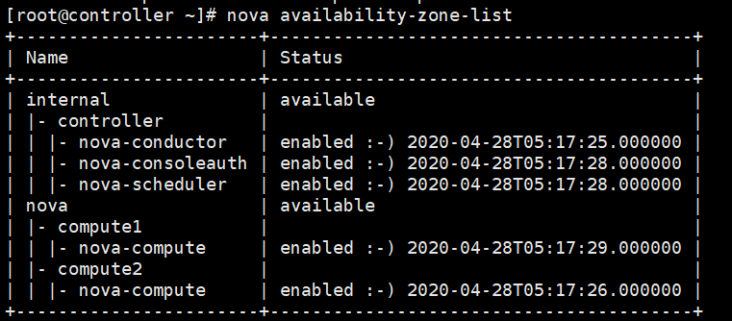
OpenStack 中的 AZ 功能主要是基于 Nova 的调度服务 Nova-scheduler 来实现的 。 AZ 对用户是可见的，因此用户在创建实例时，可以显式告知 Nova 应该将实例创建在哪个 AZ 中，当 Nova-scheduler接收到 AZ 参数后，便会将创建实例的请求调度到指定的 AZ 主机集中 ，并将实例创建在此AZ 中的某台主机上。

管理员登录dashboard，可以查看和创建可用域。
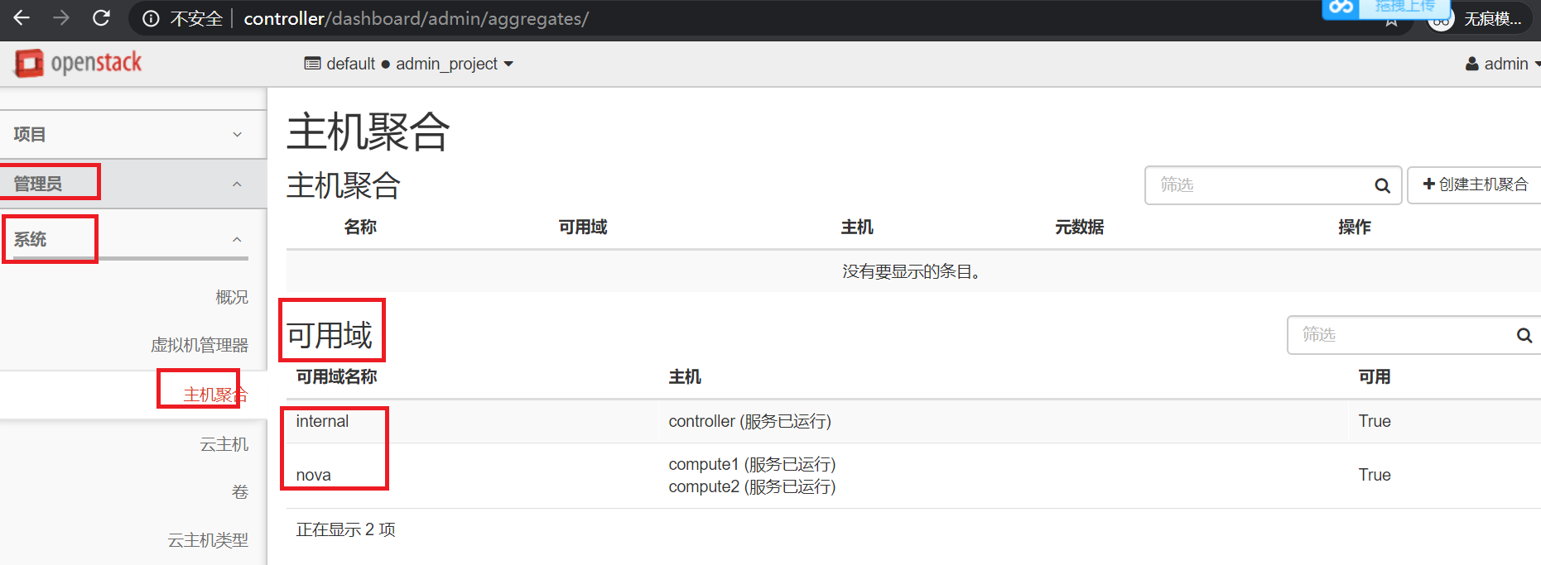
如何创建可用域呢？首先要了解主机聚合（Host Aggregate）。
AZ和Host Aggregate对比：
- AZ 是一个面向终端用户的概念和计算资源划分方式，主要用来进行故障隔离，是对用户可见的。AZ 常用于在创建实例时指定 Launch 实例的目标主机。
- Host Aggregate是OpenStack 云平台管理员用来进行主机划分的另一种方式，即管理员可以根据硬件资源的某一属性，将具有相同硬件属性的服务器归类划分的方式。 Host Aggregate 可以用来进一步细分AZ，并且只对 Nova 调度器可见。而 Host Aggregate 的使用主要是对服务器进行硬件归类划分，通常需要用户自己创建 Host Aggregate 。
用户想要将实例创建到具体某台指定的主机上，通过 AZ 便可实现，但是不能通过 Host Aggregate 实现。Host Aggregate 对用户不可见，因此无法通过 Host Aggregate 指定创建实例的具体主机，需要通过 Nova 的模板（ Flavors ）配合 Nova-scheduler 调度器才能实现。
那为什么需要Host Aggregate？
大多数服务器资源池的cpu、内存、硬盘、IO，网络速度等参数不同，即服务器配置不同。Host Aggregate 是为了满足不同用户的不同需求而设置的。
如何创建AZ和Host Aggregate?
OpenStack G 版本之后，在创建 Host Aggregate 时指定 AZ ，并在向 Host Aggregate 添加成员节点的同时向指定的 AZ 中一并添加节点，即 G 版本之后 AZ 与 Host Aggregate 在实现上已经融合到了一起 。
所以，创建AZ的步骤是：
- 先创建Host Aggregate：
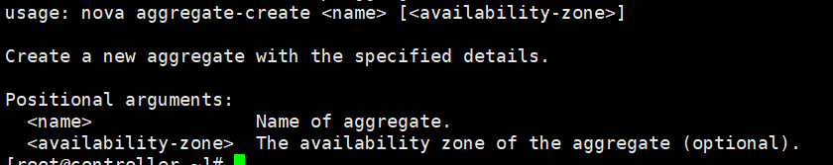
- 添加主机
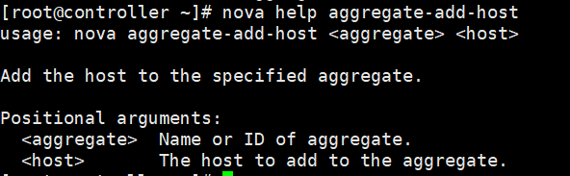

- CLI创建可用域
例如创建host Aggregate 为hsn，AZ为hsn，并将节点2添加进hsn。
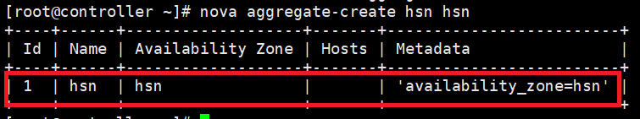
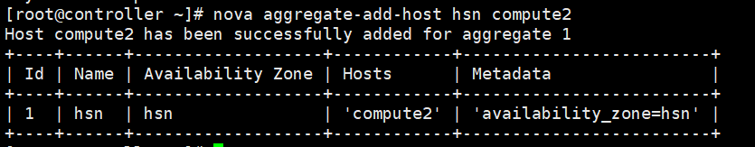
查看：
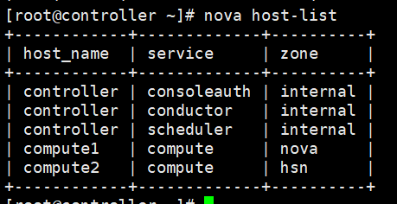
或者
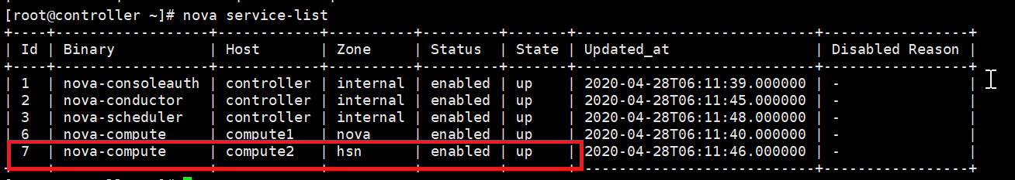
或者：
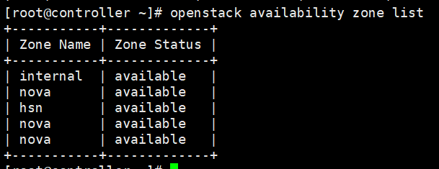

- Dashboard常见可用域
添加Host Aggregate为hpio，AZ为hpio
管理员登录dashboard。
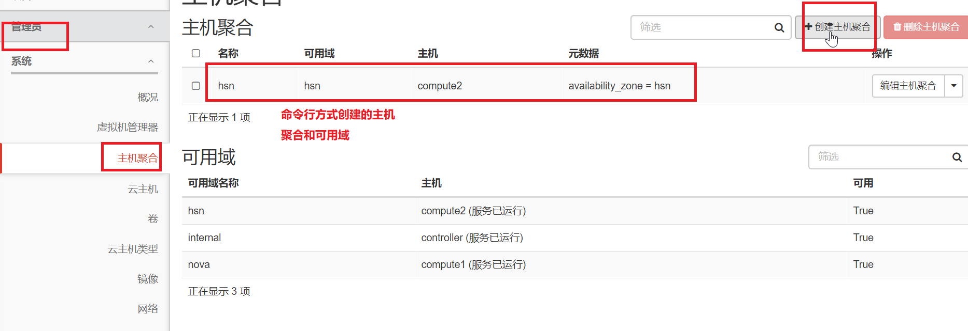

选择“创建主机聚合”：
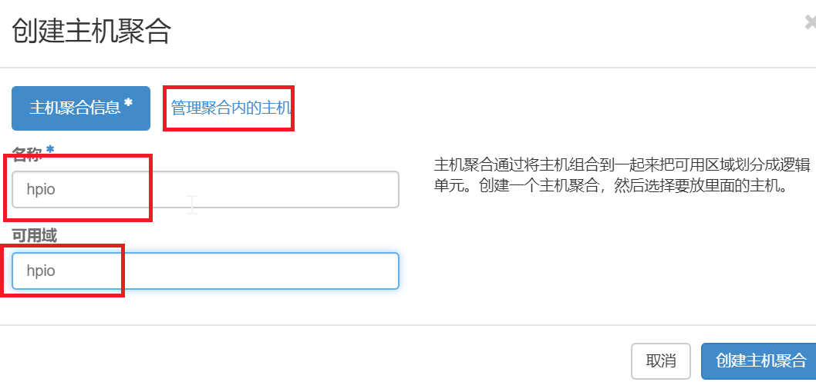
选择“管理聚合内的主机”：
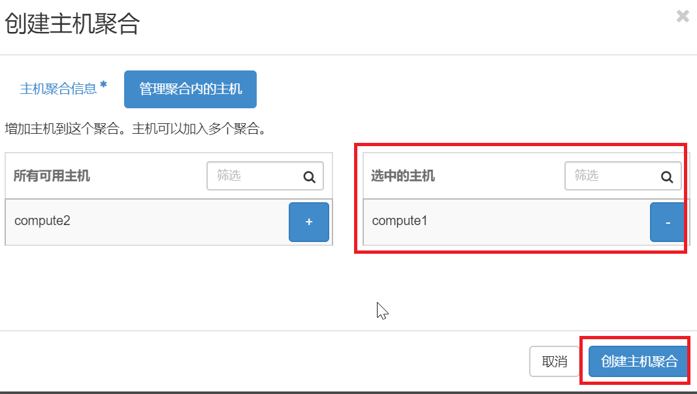
创建成功：

。
那么可以在新创建的AZ上创建实例。
如需要在hsn上创建2台虚机。
Demo用户登录dashboard：
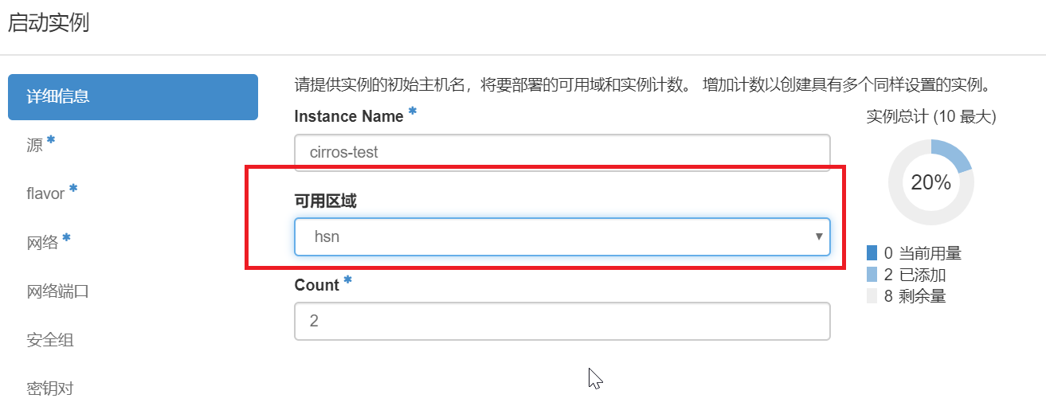
依次选择其他选项并创建虚机。
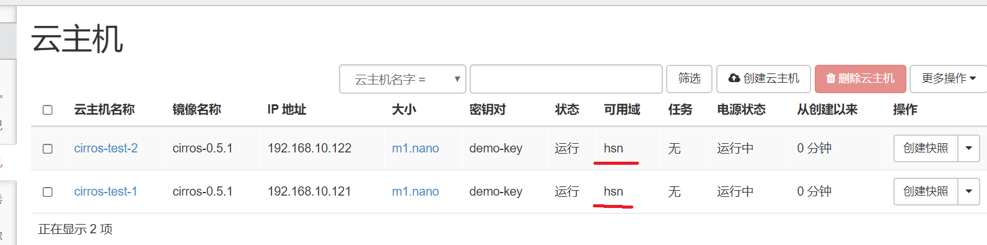
通过管理员登录，可以查看这两台虚机是调度在哪个计算节点上：
